**Информация к проекту решения по заявлению:**

**1.29. МАУК города Новосибирска «Музей Новосибирска»**

**Земельный участок:**

кадастровый номер **54:35:101320:1**;

местоположение:Местоположение установлено относительно ориентира, расположенного в границах участка. Почтовый адрес ориентира: обл. Новосибирская, г. Новосибирск, **Центральный район**, ул. Советская, 24.;

площадь 779 кв.м.;(планшет 1353).

**Зонирование:** Зона объектов культуры и спорта (Р-4)

**Заявленные требования:** *для здания музея в части:*

*- уменьшения минимального отступа от границ земельного участка с 3 м до 0 м с северной, восточной, южной и западной сторон;*

*- увеличения максимального процента застройки с 70 % до 99 %;*

*- уменьшения предельного минимального количества машино-мест до 0 машино-мест*

**Обоснование согласно заявлению:** *в связи с тем, что конфигурация земельного участка, наличие охранной зоны инженерных сетей и фактическое размещение объекта капитального строительства являются неблагоприятными для застройки*

**Планируется: реконструкция здания музея**

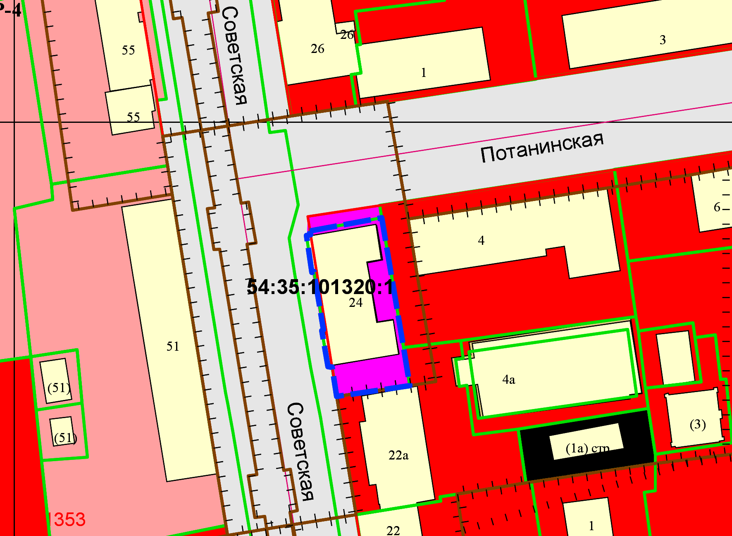

**0 м**

**0 м**

**0 м**

**0 м**

**Р-4**

Приложения к заявлению: